**UNIVERSIDAD NACIONAL AUTÓNOMA DE HONDURAS**

IS-501 Base de Datos I

Sección: 0800



**Ingeniero:** Oscar Hernández

|  |  |
| --- | --- |
| **Integrantes** | **Cuenta** |
| Christhoper Daniel Portillo Reyes | 20161002154 |
| Hesler Fernando Gámez | 20161001057 |

Ciudad Universitaria

Tegucigalpa MDC, 3 de Marzo de 2019

# ÍNDICE

Contenido

ÍNDICE 2

BITACORA DE CAMBIOS 3

INTRODUCCIÓN 4

OBJETIVOS 5

MODELO ENTIDAD RELACION 6

MODELO RELACIONAL 7

DICCIONARIO DE DATOS 8

Descripción de módulo 8

Descripción de tablas 9

Descripción de relaciones 10

Descripción de Campos 12

# BITACORA DE CAMBIOS

|  |  |  |  |
| --- | --- | --- | --- |
| Versión | Fecha | Usuario | Descripción |
| 1.0 | 2/3/2019 | Christhoper Portillo  Hesler Gamez | Creación del Documento. |

# INTRODUCCIÓN

Una base de datos es un “almacén” que nos permite guardar grandes cantidades de información de forma organizada para que luego podamos encontrar y utilizar fácilmente, es por esta razón que se ha implementado en las empresas en el transcurso de los años , como en nuestro caso de una Aerolínea se guarda una gran cantidad de información como ser empleados, pasajeros, aviones , boletos entre otra información , En el proyecto elaboraremos una base de datos para poder realizar la gestión de pasajeros, pilotos , empleados, boletos, vuelos entre otras. Trataremos que el proyecto sea lo más eficiente y funcional posible siempre poniendo en práctica lo aprendido en clase y sea de buena utilidad.

# OBJETIVOS

* Realizar un sistema completo de una Aerolínea incluyendo base de datos.
* Poner en práctica lo aprendido en clase.
* Tratar de adquirir experiencia en base de datos para en un futuro en el rubro laboral, podamos desarrollar proyectos de esta índole.

# MODELO ENTIDAD RELACION

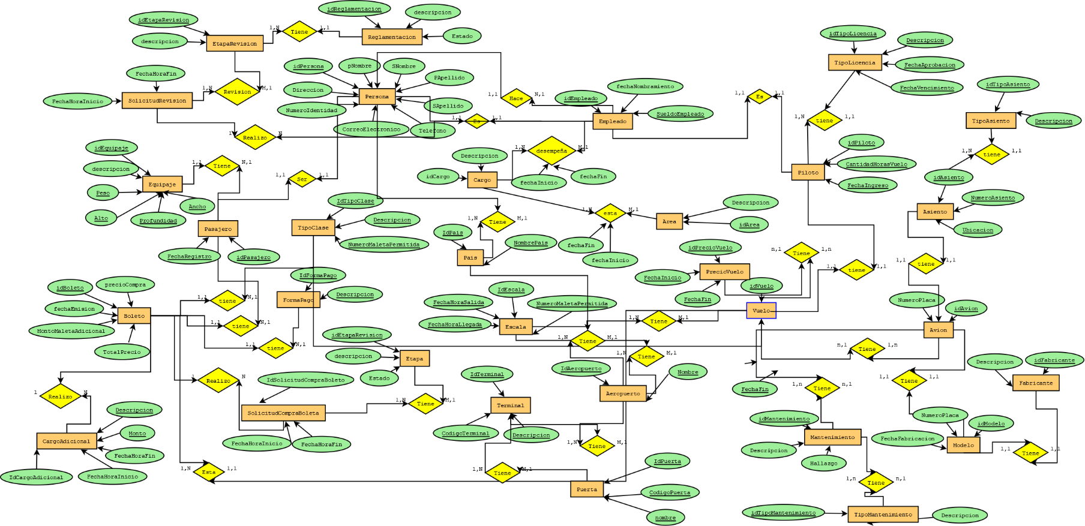

# MODELO RELACIONAL

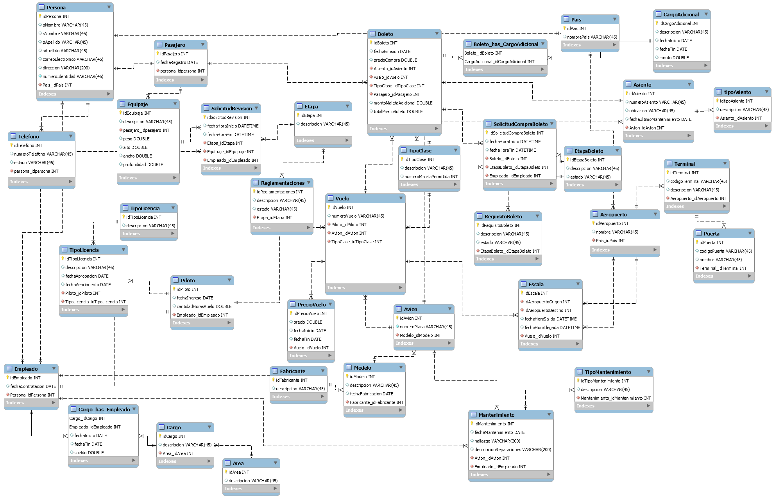

# DICCIONARIO DE DATOS

## Descripción de módulo

|  |  |
| --- | --- |
| **NOMBRE MODULO** | **DESCRIPCIÓN MODULO** |
| BOLETOS | Modulo para la gestionar la compra y venta de boletos llevando el registro de los precios, fechas e información relevante de los boletos. |
| EMPLEADOS | Modulo para gestionar la información específica de cada empleado y así mismo indicar el tipo de empleado al que pertenece. |
| RECURSOS HUMANOS | Gestiona los cargos, áreas de trabajo, bonificaciones, deducciones y respectivos jefes de un empleado. |
| EQUIPAJE | Modulo que gestiona el proceso necesario para el equipaje de los pasajeros. |
| VUELOS | Modulo que gestiona las fechas, destinos, escalas, horas de abordaje así como horas de salida y llegada del vuelo. |
| AVION | Gestiona la información de del avión como la aerolínea a la que pertenece, los vuelos asignados, el estado del avión y pilotos asignados. |
| PASAJEROS | Se gestiona la información de los pasajeros. |

## Descripción de tablas

## Descripción de relaciones

|  |  |  |  |
| --- | --- | --- | --- |
| Tabla Origen | Tabla Destino | Campos que lo unen | Descripción de la relación |
| Aeropuerto | Pais | Pais_idPais | n:1 |
| Asiento | Avion | Avion_idAvion | n:1 |
| Avion | Modelo | Modelo_idModelo | n:1 |
| Boleto | Asiento | Asiento_idAsiento | 1:1 |
| Boleto | Vuelo | vuelo_idvuelo | n:1 |
| Boleto | TipoClase | TipoClase_idTipoClase | n:1 |
| Boleto | Pasajero | Pasajero_idPasajero | n:1 |
| Boleto | CargoAdicional | Boleto_idBoleto  CargoAdicional_idCargoAdicional | n:m |
| Boleto | FormaPago | Boleto_idBoleto  FormaPago_idFormaPago | n:m |
| Cargo | Area | Area_idArea | n:1 |
| Empleado | Cargo | Empleado_idEmpleado  Cargo_idCargo | n:m |
| Empleado | Persona | persona_idpersona | 1:1 |
| Equipaje | Pasajero | pasajero_idpasajero | n:1 |
| Escala | Aeropuerto | idAeropuertoOrigen | n:1 |
| Escala | Aeropuerto | idAeropuertoDestino | n:1 |
| Escala | Vuelo | Vuelo_idVuelo | n:1 |
| Mantenimiento | Avion | Avion_idAvion | n:1 |
| Mantenimiento | Empleado | Empleado_idEmpleado | n:1 |
| Modelo | Fabricante | Fabricante_idFabricante | n:1 |
| Pasajero | Persona | persona_idpersona | 1:1 |
| Persona | Pais | Pais_idPais | 1:1 |
| Piloto | Empleado | Empleado_idEmpleado | 1:1 |
| PrecioVuelo | Vuelo | Vuelo_idVuelo | n:1 |
| Puerta | Terminal | Terminal_idTerminal | n:1 |
| Reglamentaciones | Etapa | Etapa_idEtapa | n:1 |
| RequisitoBoleto | EtapaBoleto | EtapaBoleto_idEtapaBoleto | n:1 |
| SolicitudCompraBoleto | Boleto | Boleto_idBoleto | n:1 |
| SolicitudCompraBoleto | EtapaBoleto | EtapaBoleto_idEtapaBoleto | n:1 |
| SolicitudCompraBoleto | Empleado | Empleado_idEmpleado | n:1 |
| SolicitudRevision | Equipaje | Equipaje_idEquipaje | n:1 |
| SolicitudRevision | Etapa | Etapa_idEtapa | n:1 |
| SolicitudRevision | Empleado | Empleado_idEmpleado | n:1 |
| Telefono | Persona | persona_idpersona | n:1 |
| Terminal | Aeropuerto | Aeropuerto_idAeropuerto | n:1 |
| TipoAsiento | Asiento | Asiento_idAsiento | n:1 |
| TipoLicencia | Piloto | Piloto_idPiloto | n:1 |
| TipoMantenimiento | Mantenimiento | Mantenimiento_id Mantenimiento | n:1 |
| Vuelo | Piloto | Piloto_idPiloto | n:1 |
| Vuelo | Avion | Avion_idAvion | n:1 |
| Vuelo | TipoClase | TipoClase_idTipoClase | n:1 |

## Descripción de Campos

